Họ tên: Lê Hải Đăng

MSSV: 20110243

**EXERCISES WEEK 04**

**Bài 1: Nêu ít nhất 2 ví dụ về việc tốt và xấu theo theo consequentialism? Lập luận tại sao bạn cho rằng như vậy.**

* Trong trường hợp bác sĩ nói dối bệnh nhân về tình hình sức khỏe theo hướng tích cực thay vì nói sự thật là tiêu cực thì đó là việc tốt. Còn nếu bác sĩ thành thật với bệnh nhân thì là việc xấu.
* Vì khi nhìn về kết quả, ta thấy nếu người bệnh nhận được tin tốt từ bác sĩ thì họ sẽ cảm thấy vui vẻ, từ đó sức khỏe của họ có thể có tiến triển tốt hơn. Mặc dù việc nối dối là không nên nhưng trong trường hợp này là điều chúng ta nên làm.
* Như chúng ta đã biết, việc giết một sinh mạng nào đó được xem là việc xấu. Tuy nhiên, trong giới khoa học họ dùng chuột bạch để thí nghiệm nhầm tạo ra những sản phẩm có ích cho con người, duy trì sự sống trên Trái Đất, đó được xem là việc tốt.
* Kết quả mang lại của các cuộc thí nghiệm sẽ cho biết sản phẩm họ đang nghiên cứu có ứng dụng thực tế được hay không. Nếu như không có chuột bạch để làm thí nghiệm thì sẽ không thể có các loại thuốc hay vacxin như ngày nay để duy trì sự sống của loài người chúng ta trên Trái Đất này.

**Bài 2: Việc đi học trực tiếp trong mùa dịch**

Trước tiên, ta cần phải xác định rõ mục đích của việc đi học là gì. Từ đó, ta có thể nhận định một cách chính xác việc đi học trực tiếp trong mùa dịch là tốt hay xấu.

Việc học là quá trình đạt được sự hiểu biết, kiến thức, hành vi, kỹ năng, giá trị, thái độ và sở thích mới. Để nâng cao hiệu quả trong việc học thì một trong những yếu tố khá quan trọng là việc tương tác giữa người dạy và người học. Khi được học trực tiếp, chúng ta dễ dàng trao đổi với giáo viên về những khó khăn của chúng ta. Một số môn đặc biệt cần phải vẽ hình hay cần phải làm thí nghiệm thì việc có thầy cô trực tiếp hướng dẫn sẽ đạt hiệu quả cao hơn rất nhiều. Bên cạnh đó, việc học của chúng ta sẽ tăng thêm thú vị khi có bạn bè, có thể cùng nhau trao đổi về một vấn đề nào đó, tinh thần tự học và làm việc nhóm cũng sẽ dễ dàng tiến bộ. Ngoài ra, việc học trực tiếp sẽ thúc đẩy tinh thần đi học cao hơn, vì khi đó chúng ta được hoạt động (học, vui chơi…) trong một môi trường rất khác so với nhà của chúng ta. Còn về góc độ giáo viên, họ có thể đánh giá được mức độ tiếp thu kiến thức, theo dỗi được quá trình tiến bộ của học sinh, dễ dàng phát hiện và sửa những lỗi sai của học sinh trong suốt quá trình giảng dạy trực tiếp.

Tuy nhiên, việc đi học trực tiếp trong mùa dịch cần được xem xét kỹ hơn. Hiện tại, dịch bệnh vẫn còn đang khá phức tạp, mặc dù trường hợp tử vong do dịch đã giảm rất nhiều nhưng hậu covid cũng sẽ tác động không ít đến sức khỏe người bệnh. Ngày nay, công nghệ phát triển không ngừng, việc học qua mạng (offline) thay thế cho việc học trực tiếp cũng là một phương án khả thi. Việc học offline cũng tiết kiệm được thời gian chuẩn bị (trang phục, di chuyển đến trường…), bảo vệ sức khỏe (khói bụi, giao thông, đặt biệt là dịch bệnh). Một ưu điểm khác là tạo nên sự thoải mái nhất định cho cả người học và người dạy vì học đang ở môi trường mà hàng ngày họ đã sống ở đó. Nếu chúng ta xem xét kỹ chúng ta sẽ thấy khi học offline sẽ tiết kiệm tiền hơn là học trực tiếp, các khoảng có thể liệt kê được như: xăng, tiền giữ xe, thức ăn hàng quán, tài liệu giấy…

Nhìn chung, việc đi học trực tiếp trong mùa dịch không hoàn toàn cần thiết khi việc học offline vẫn đảm bảo được lượng kiến thức cho người học, mang lại một số lợi ích và bảo vệ sức khỏe cho mọi người.

**Bài 3: Explainable AI (XAI) là gì? Ví dụ các thư viện XAI.**

Explainable Al (XAI) tạm hiểu là AI có thể giải thích được. Nó lý giải các quyết định của hệ thống AI. XAI kiểm tra và cố gắng hiểu các bước, cũng như mô hình liên quan đến việc đưa ra quyết định.

Các packages của XAI:

+ Shap: giúp bạn hiểu mức độ tác động (chiều dài của thanh) và hướng (màu sắc) bên dưới.

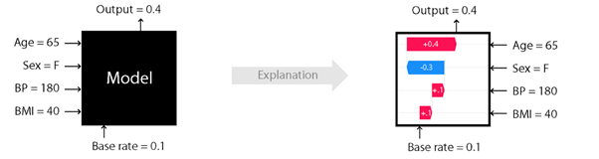

Image source : SHAP Github

+ Lime: bằng cách sử dụng nó có thể đưa ra lời giải thích cho bất kỳ mô hình học tập có giám sát nhất định nào bằng cách coi như một ‘hộp đen’ riêng biệt. Điều này có nghĩa là Lime có thể xử lý hầu hết mọi mô hình tồn tại ngoài kia!

+ Shapash: hoạt động cho các vấn đề hồi quy, phân loại nhị phân hoặc đa lớp và tương thích với nhiều mô hình: Catboost, Xgboost, LightGBM, Sklearn Ensemble, mô hình tuyến tính và SVM.



Image source : shapash

+ ExplainerDashboard: bảng điều khiển tương tác mở rộng và hấp dẫn để giải thích các mô hình ML trên nhiều phổ và phương pháp luận khác nhau.



Image source : [Explainerdashboard](https://explainerdashboard.readthedocs.io/en/latest/index.html)

+ Dalex: So sanh các phương pháp với nhau.

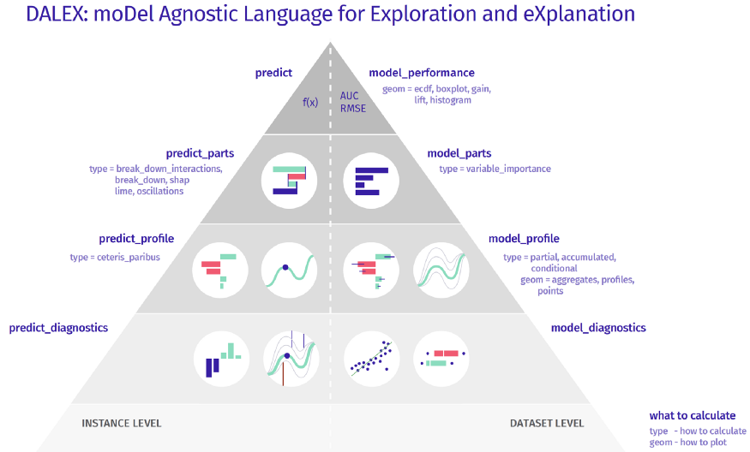

Image source by [DALEX](https://github.com/ModelOriented/DALEX)

**Bài 4:**

Theo em thì system1 sẽ hiệu quả hơn. Vì theo nguyên tắc, chúng ta sẽ thiết kế system hướng đến mục tiêu agent nhận được là gì (trường hợp này là thoát khỏi mê cung).

Ở system 1, khi thoát mê cung thì agent sẽ nhận được điểm. Còn system 2, mỗi lần di chuyển thì agent bị trừ điểm. Vậy thì agent sẽ có xu hướng đứng yên (vì đi càng nhiều bước sẽ bị trừ nhiều điểm). Từ đó, agent ở system 2 sẽ không có động lực để tìm đường thoát khỏi mê cung.

**Bài 5:**

Theo em, thì có thể thiết kế system như sau:

+ System 3: Ra khỏi mê cung +10, di chuyển một bước trong mê cung +0, cứ 01 phút không ra khỏi mê cung -2 điểm.

Khi đó, agent sẽ có động lực để thoát khỏi mê cung, sao cho ít tốn thời gian nhất.